Spécifications techniques

Architecture de fichiers
- index.php : fichier d'entrée (cf Annexes)
- index.html : lanceur du moteur Flash
- index_ori.html : fichier html d'origine (sauvegarde à ne pas modifier)
- index.swf : moteur d'exécution
- Plane.as : classe AS 2.0 Plane
- ./xml/games.xml : instance de jeu format XML (cf Annexes : Diagramme de classes XML)
- ./perfos/performances.txt : fichier de performances
- ./styles/styles.css : fichier de styles
- ./bkg/background.jpg : background

Architecture détaillée

index.swf
Dimension : 950 x 700
1 séquence ; 50 images dont 5 avec label
Réalisation : Flash CS3

image 1 - Lancement

Etat initial
- plein écran
- animation de début (preloader ou titre)
- création du clip field niveau 1 (dans lequel seront crées les avions et les zones) ainsi que du clip masque (fieldMask) niveau 2 (qui démasquera uniquement la scène)
- niveau de jeu de départ : gameLevel=1

Fonctionnalités
- néant

Architecture

Bibliothèque
- texteChargement

image 10 - Chargement

Etat initial
- définition des styles : chargement ./styles/styles.css
- chargement des informations XML et
- création directe des occurrences de l'avion (avec paramètre pause au départ) et de zones dans le clip field ; remarque :
- aspects aléatoires 1 : si on crée n avions sans caractéristiques aléatoires, lors du jeu, le joueur pourra en choisir de 1 à n (aléatoirement)
- aspects aléatoires 2 : si on crée n avions avec caractéristiques aléatoires (x, y, type, delay), lors du jeu, le joueur pourra en choisir de 1 à n parmi les aléatoires et ces avions auront des caractéristiques aléatoires
- chargement et traitement (cf Annexes) de la table de performances niveau 0 (par loadMovieNum())
- affectation des performances aux avions (Plane.setPerfomances()) : test sur les avions que vIni, zIni et zTarget sont cohérents avec les performances sinon affichage d'erreur
- chargement de l'image de fond, le cas échéant, dans le clip cible

Fonctionnalités
- si erreur alors affichage d'erreur (voir annexes)

Architecture

Bibliothèque
- ClipCiblePourChargement

Classes
- Plane
- Performance

image 20 - Introduction

Etat initial
- configuration du bouton de lancement
navButton.onRelease = function() {
indicateurPause = false;
Plane.startOrStopFleet(indicateurPause);
gotoAndPlay("Deroulement");
};
- affichage de l'interface
- définition du masque (qui vient masquer les avions et les zones hors de la scène)
- affichage de la règle du jeu (texte dynamique / scène) et du titre
- affichage du niveau par défaut (niveau 1) et listBox de choix du niveau
- affichage de la langue par défaut choix de langue
- affichage checkBox de prise en compte du vent ou non
- affichage du nombre d'avions disponibles par défaut (tous) et listBox de choix du nombre

Fonctionnalités
- si press / bouton alors lancement du jeu (pause enlevée)
- si niveau choisi différent du niveau courant alors retour image 10 pour chargement de ce niveau
- si langue choisie différente de la langue courante alors prise en compte de la langue (classe Locales)
- Si changement de force et direction du vent (à niveau de jeu donné) alors prise en compte des changements dans l'algorithme (attention la direction vent, c'est la direction d'où vient le vent)
- Si changement du nombre d'avions contrôlables (à concurrence de ceux prévus par le concepteur du jeu) alors prise en compte des changements dans l'algorithme.
- Si changement du nombre d'avions non-contrôlables (à concurrence de ceux prévus par le concepteur du jeu) alors prise en compte des changements dans l'algorithme.

Architecture

image 30 - Déroulement

Etat initial
- configuration de l'interface de contrôle selon les options définies dans le XML
- hControl (ControlInterface.displayPlaneInformations())
- zControl (ControlInterface.displayPlaneInformations())
- vControl (ControlInterface.displayPlaneInformations())
- directControl (ControlInterface.displayPlaneInformations())
- orbiteControl (ControlInterface.displayPlaneInformations())
- rateControl (ControlInterface.hideShowRate())
- tempoControl (image 30)
- configuration du bouton de pause (fonction Plane.startOrStopFleet())
- configuration du bouton de fin de jeu
- mouvement des avions selon table de performances et délai éventuel, représentation avec rémanence (fonction displayWake() et array tabPositions) et étiquette (fonction displayEtiquette())
- mouvement des avions selon règles :
- test distances avec zones : distinction entre
- zones obstacle
- zones de fin de jeu
- zones / points de route
- test distances horizontales entre avions, suivi, le cas échéant du test distances verticales entre avions
- enregistrement d'informations :
- le temps total du jeu (fonctions scoreKeeper.startTime() et scoreKeeper.stopTime())
- le nombre de commandes données aux avions (fonction scoreKeeper.recordCommand();)
- la distance totale parcourue par les avions du jeu (attribut travelledDistance)
- le nombre d'événements de type airprox, collisions avec zones...

Fonctionnalités
- si press / bouton pause alors arrêt/reprise du mouvement et changement intitulé du bouton
- si press / bouton stop alors fin de jeu (image 40)
- si press / avion alors
- affichage des infos de l'avion (transmission des infos vers un objet ControlInterface) : h, z, Vi, rateUp, rateDown et maj régulière de ces infos (3 digits pour direction et altitude)
- affichage de la route de l'avion (un ensemble de segments si route)
- focus sur cet avion (et disparition du focus sur tout autre avion)
- avion devient contrôlable (si controllable = true)
- si avion contrôlable alors :
- modification possible du cap (h) : après choix d'une valeur, on affiche les 2 cases à cocher avec le virage logique/court présélectionné ; si hTarget = hCurrent+180 alors logique = droit ;
- de la vitesse (Vi)
- de l'altitude (z)
- du taux de montée (rate) ou de descente
- choix d'une route directe
- choix de mise en orbite (cf Annexes)
- retour aux valeurs standards de Vi et rate (même si ce sont les valeurs centrales des listBoxes)
- si changement du NumericStepper alors changement du facteur d'accélération.

Architecture
- Actions :
- Envoi d'infos vers le scoreKeeper : scoreKeeper.startTime();
- Configuration des boutons
- Moteur de déroulement : onEnterFrame = function () {...
- Test de temps limite : si temps limite hors pause dépassé > arrêt avec message de temps limite
- Mouvement des avions : Plane.moveFleetToNextStep(scale,refreshInterval,vWind,hWind);
- Test on distance between zones (of type obstacle) and planes Zone.testDistanceZoneToPlane(scale, normDistanceToZone);
- Test on distance between planes
Plane.testDistancePlaneToPlane(scale, normHorizontalSeparation, normVerticalSeparation);
- End-of-game test on endOfGame zones Zone.endOfGameTest();
- Mise à jour des compteurs

image 40 - Fin

Etat initial
- disparition des boutons de pause (fonction Plane.startOrStopFleet())
- arrêt mouvement des avions (fonction Plane.startOrStopFleet())
- affichage texte de fin (texte dynamique / scène) et débriefing et résultats (fonction : scoreKeeper.displayResults())
- bouton de retour vers Introduction

Fonctionnalités
- TBD

Architecture

Annexes

Fichiers de lancement

index.php
- Le fichier index.php teste si le nom d'un projet est passé dans l'url (index.php?project=un_projet). Attention : ce nom de projet doit correspondre à un dossier (situé au même niveau que index.php dans lequel se trouvent un ou plusieurs fichiers de jeu au format XL et avec l'extension .games)
- Si un nom de projet est passé dans l'url alors index.php lance le moteur en passant dans l'url la liste des fichiers de jeu présents dans le répertoire de ce projet.
- Sinon index.php lance le moteur avec le jeu par défaut : game.games du dossier /xml/
- Remarque : on peut lancer un jeu directement par index.html?projet=xxx&game=yyy

Déplacement avion

Principe
A chaque « type_avion » correspond une liste tabulée de performances :
- tranche altitude (en pieds) / Vpc vitesse croisière (en nœuds) / Vpm vitesse montée (en nœuds) / Vpd vitesse descente (en nœuds) / taux de montée (en pieds/minute) / taux de descente (en pieds/minute)
- angle d’inclinaison
En fonction de la position initiale, du cap, de l’altitude courante et de l’altitude cible, l’avion se déplace en fonction des valeurs de la table de performances. Ce déplacement est éventuellement altéré par une composante vent. L’avion se déplace suivant une route magnétique comprise entre 0 et 360° en fonction d’un cap assigné et de la composante vent. L’avion a une vitesse indiquée Vi = Vp – altitude /2.

Modification des paramètres avion :
- rayon de virage entre cap courant et cap cible : R = Vp² / tan (angle inclinaison)*9,81 (R en mètres, Vp en m/s)
- vitesse : accélération / décélération ∆V = 10 kts / 10 secondes
- taux : prise de taux assignée : variation taux : 100 ft/mn par 10 secondes

Algorithme
Données
A l'instant t, l'avion a :
- une position courante dans Flash : _x et _y
- une position courante réelle (carte à l'échelle s en milles nautiques et dont l'origine est dans le coin supérieur gauche) à l'instant t : x et y.
- une altitude courante z ; pour cette altitude, les tables donnent
- Vpc vitesse croisière (en nœuds)
- Vpm vitesse montée (en nœuds)
- Vpd vitesse descente (en nœuds)
- rateUp taux de montée possible (en pieds/minute)
- rateDown taux de descente possible (en pieds/minute)
- une vitesse courante Vp (Vpc si croisière, Vpm si montée, Vpd si descente) – initialement donnée par les tables (fonction setInitialVpTarget())
- une inclinaison alpha en cas de virage (valeur alpha fixe donnée par la table de performances)
- un rayon de virage R = Vp² / tan (angle inclinaison)*9,81
- une vitesse indiquée Vi = Vp – z /2
- un cap courant h
et :
- un cap cible instantané hTarget qui est
- soit donné par la route à suivre targetRoute
- soit calculé en fonction de la position courante et du prochain point du plan de vol (vol non contrôlé ou commande directe) – cf figure en Annexe
- soit indiqué numériquement par commande (entre 0 et 360° + sens de virage)
- soit réinitialisé à cap courant + 180 dans le cas d'une mise en orbite
- une altitude cible instantanée zTarget qui est
- soit l'altitude finale à respecter (avion non contrôlé)
- soit l'altitude donnée par le joueur (liste de 10 en 10 entre la valeur 10 et l’altitude maximale pour ce type d’avion)
- une vitesse cible instantanée VpTarget qui est
- soit la vitesse à respecter compte tenu des performances à cette (couche) d'altitude
- soit la vitesse donnée par le joueur via la commande (entre –30% et +30% de la vitesse courante Vp) – une diminution de vitesse ne provoque pas de diminution d'altitude ; attention, c'est Vi qui est affichée (il faut donc recalculer Vp =Vi+z/2, V en kts, z en 100aines de pieds)

Remarque : cap = consigne et route = résultat (éventuellement différente du cap : cas d'un virage en cours, présence de vent)

Déroulement

Le pas de temps correspondant au calcul du mouvement réel de l'avion vaut ∆t=10 s (deltaTempsAvion). Par défaut, le rafraîchissement de l'écran (refreshInterval) se fait aussi toutes les 10 secondes – comme le film d'une situation réelle tourné à 1 image toutes les 10 secondes et projeté à 1 image toutes les 10 secondes.
Cependant, le déroulement du jeu peut être accéléré par le joueur grâce à un facteur d'accélération gamma de 1 à 10 : le pas de temps avion vaut toujours ∆t=10 s mais le rafraîchissement se fait toutes les 10/gamma – comme le film d'une situation réelle tourné à 1 image toutes les 10 secondes mais projeté à 1 image toutes les 10/gamma secondes.

Au lancement du jeu (image Deroulement), on déclenche un setInterval() qui lance :
- Plane.moveFleetToNextStep()
- Recorder.recordTime()
tous les refreshInterval=10/gamma

La fonction moveFleetToNextStep() effectue le jeu de tests suivants :

Si cap courant = cap cible et altitude courante = altitude cible et Vp courante = Vp cible alors calcul nouvelle position à ∆t avec/sans vent (figure 1.1/figure 1.2)

Sinon
- si altitude courante ≠ altitude cible alors montée (descente) :
- rate = rateUp (rateDown) ou valeurs affichées (–30% à +30% du taux de montée/descente possible pour cette altitude)
- Vp = Vpm (Vpd) devient la nouvelle valeur de la vitesse cible instantanée vTarget
- calcul nouvelle altitude à ∆t : h = h + rateUp * ∆t ( h = h + rateDown * ∆t)

- si vitesse courante ≠ vitesse cible alors accélération/décélération :
- vitesse courante = vitesse courante +/- ∆V

- si point de route à atteindre alors détermination du nouveau cap cible - cf figure

- si point de route atteint alors détermination du nouveau cap cible (en fonction du nouveau point) et modification de la liste des points de route disponibles

- si cap cible ≠ cap courant alors virage :
- inclinaison avion = alpha
- calcul de R = Vp² / tan (alpha)/9,81 (Vp en m/s)

- calcul nouvelle vitesse indiquée (valeur approchée de déplacement dans la masse d'air = valeur de vitesse affichée dans les commandes) : Vi = Vp – z /2

- calcul (à partir de Vp) de la nouvelle position à ∆t sans vent/avec vent (figure 2.1/figure 2.2) (conduit à une vitesse Vsol qui permet de calculer la distance parcourue)

Remarque : le calcul de la nouvelle position / sol se fait avec le Vp (pas de projection car la table intègre ces éléments).

Autre commande manuelle

Si choix de 360 (mise en orbite de l’avion - sens de virage à droite) alors
- désactivation des autres possibilités de commande
- calcul du nouveau cap cible (voir plus haut : cas d)) et prise en compte de cette valeur dans l'algorithme précédent.

Règles de séparation (règles par défaut)

Respect de la séparation avec obstacle
Si norme de séparation avec obstacle non respectée (normDistanceToZone) alors
- émission d'une alerte : avion clignotant orange
- incrémentation du compteur correspondant

Si sortie d'obstacle alors
- disparition de l'alerte
- incrémentation du compteur correspondant

Respect de la séparation entre avions
Si norme de séparation horizontale entre deux avions non respectée (normHorizontalSeparation) alors Si norme de séparation verticale non respectée (normVerticaleSeparation)
- émission d'une alerte : avion clignotant rouge
- incrémentation du compteur correspondant

Si sortie d'airprox alors
- disparition de l'alerte
- incrémentation du compteur correspondant

Précisions sur la prise de contrôle en route directe
On définit une propriété de l'avion (inHControl) mise à 1 après une commande de type « modification de de h » ou « orbite » et qui signifie que l'avion est sous contrôle (hors de sa route initiale – liste de points ou cap cible). inHControl est remis à 0 après une commande de type « choix d'un point direct » ou relâche du vol orbital.
On définit une propriété de l'avion inRoutePoint[] qui enregistre, pour chaque point de route k, si le point est atteint (une fois) ou pas.

Autres règles (fin de jeu)

Jeu n°1
Expression logique | Si position de avion dans cible 1 alors disparition avion et incrémentation d'une variable N_fini
Expression formelle | <method class="Plane">  <condition logic="">  <in property="target1"/>  </condition>  <action logic="AND">  <type="variable'' expr="N_finish++" />  <type="plane'' expr="Hide" />  </action>  </method>
AS 2.0 classe Plane | function onEnterFrame(){  for (all Zones of type Target) {  if(x and y so that position in zone) {  hide();  N_fini++; // global  }  }  - }

(*) la présence de « plane » dans la méthode implique une méthode correspondante de la classe Plane

Expression logique | Si N_finish = 3 alors fin du jeu
Expression formelle | <method class="variables">  <condition logic="">  <eq property="N_finish" expr="3" />  </condition>  <action>  <type="state'' expr="End" />  </action>  </method>
AS 2.0 Plane | function onEnterFrame(){  if(N_finish = = 3) {  goto(''Fin'');  }  }

(*) la présence de «variable» dans la méthode implique une méthode correspondante de la classe Variable

Jeu n°2
TBD

Jeu n°3
TBD

Jeu n°4
TBD

Jeu n°5
TBD

Jeu n°6
TBD

Diagramme de classes XML

Algorithme de traitement du fichier des performances
Traitement
Deux options de traitement (voir plus bas) :
- méthode caractère par caractère
- méthodes String.str() et String.split() de AS 2.0 – méthode choisie

Association des performances aux avions
Utilisation de la classe Performance (une ligne de performances) et d'un tableau rassemblant les performances d'un type d'avion que l'on associe en direct à tous les avions de ce type.

Les méthodes
Méthode 1 : traitement / structure la plus simple possible ; nom = ''avion''+i ; perfos : n séries de 6 valeurs séparées par des blancs => n balaye tous les caractères de ''perfos''+i et on les range dans un Array d'array ''performances''+i par avion :
// boucle sur les avions
i=0
while(''perfos''+i != undefined)
// test
trace(''perfos''+i)
// tableau des performances avion i
''tabPerformances''+i = new Array()

// ligne courante
ligneCourante= new Array()

// boucle / sur les caractères
j=0
// indice de ligne
k=0
// indice d'élément de ligne
l=0
// premier caractère
caractere=''perfos''+i[j]

while ( caractere != undefined){
// test
trace( caractere
// test / nombre d'éléments
while ( l <=6){

// test / caractère
while ( caractere != '' ''){
ligne[l].push(''perfos''+i)[j])
// caractère suivant
caractere=''perfos''+i)[j++]
}
// élément suivant
l++
}
// ligne suivante
k++
// raz indice de ligne
l=0
}

Méthode 2 : on suppose que Flash gérera les \r et les \n des fichiers de performances
// performances de chaque avion
k = 1;
perfosCourantes = eval("perfos"+k);
while (perfosCourantes != undefined) {
// performances de l'avion courant
trace(newline+" Perfos avion"+k);
// séparation en lignes
var chainePerfos:Array = perfosCourantes.substr(1).split("\r\n");
for (var i = 0; i<chainePerfos.length; i++) {
trace("( "+i+") : "+chainePerfos[i]);
var lignePerfos:Array = chainePerfos[i].split(" ");
}
// avion suivant
k++;
perfosCourantes = eval("perfos"+k);
}

Réalisme du déroulement

Unités
- dans le XML : x, y en pixels (en rapport avec carte) ; V (c'est Vp) en kts, h en ° (0-360) ; z en 100-aines de pieds ; rateIni en feet/min ; normes en milles ; startDelay en sec. (secondes de jeu, pas secondes avion) ; normHorizontalSeparation en milles ; normHorizontalSeparation en centaines de pieds ; normDistanceToZone en milles ;

Facteur d'échelle
L'avion réel se déplace à Vp_reel en noeuds (mn/h) dans l'espace réel.
L'avion virtuel se déplace à Vp en noeuds (px/s) dans l'espace virtuel qui a un facteur d'échelle S (1px←→S mn – sur la carte exemple, 35,5px←→10 mn soit S=0,282 mn/px) avec :
Vp = Vp_reel / (S * 3600)

Calcul des caps cible
Voir figure.

Normes
- normVerticalSeparation="10"
- normHorizontalSeparation="5"
- normDistanceToZone="3"
- normLineSeparation="10" est un délai mesuré en un point donné (en fait sur une zone fin) : on tope le premier passage et on mesure jusqu'au suivant).

Messages d'erreur à l'exécution
- si chargement/lecture des fichiers (fichier XML, CSS, performances) n'a pas fonctionné
- si tables chargées non affectées/non conformes
- si valeurs initiales et tables non cohérentes
- si ensemble de zones non-cohérent
Principe :
- les zones cibles (de type endOfGameTarget) sont « all » (destination de tous les avions du niveau) ou « avion » (destination d'un avion particulier)
- il ne peut donc pas avoir plus de deux zones « all »
- si une zone « all » est présente, il ne peut pas y avoir plus de deux zones « all »
- si une zone doit recevoir deux avions d'une flotte plus large, on installera deux zones identiques
- deux zones « avion » différentes ne peuvent recevoir le même avion

nombre de zones « all » | 0 | 0 | 0 | 1 | 1 | 2 et +
nombre de zones « avions » | 1 | 2 et +  (et au moins 2 zones mêmes avions) | 2 et +  (tous avions ≠) | 0 | 1 et + | 0
 | ok | non | ok | ok | non | non

Figures

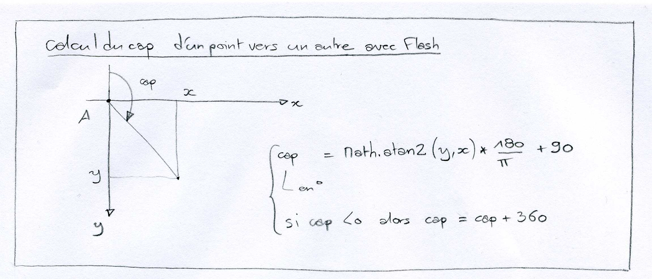
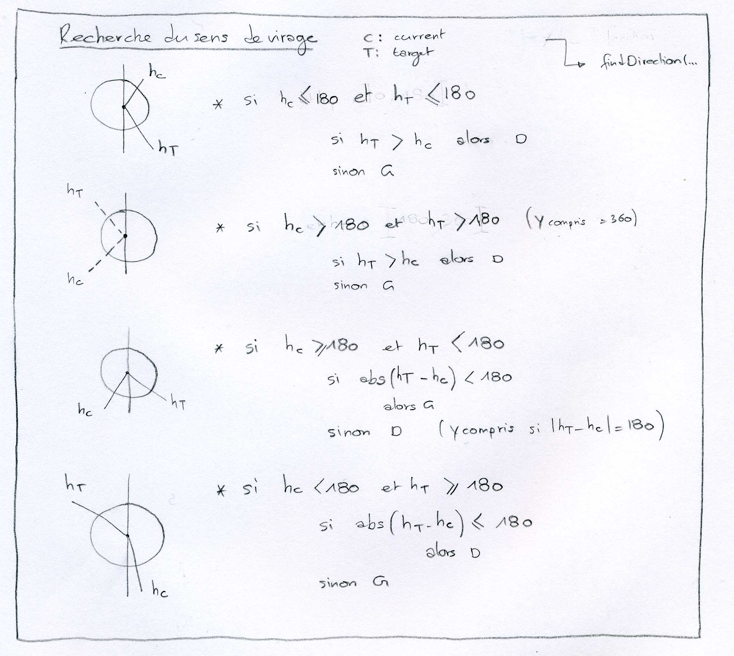

l’avion est représenté par une série de 6 points : position courante + cinq positions passées
étiquette radar avec leader comportant : ligne 1 : nom_avion / type_avion ; ligne2 : vitesse sol / altitude courante / altitude cible

